**PONTIFÍCIA UNIVERSIDADE CATÓLICA DE MINAS GERAIS**

**PUC Minas Virtual**

**Pós-graduação *Lato Sensu* em Engenharia de *Software***

Projeto Integrado

Relatório Técnico

Sistema de gestão BOX QRG

Caio Augustinho do Nascimento

Belo Horizonte

Julho/2023

# Projeto Integrado

**Sumário**

Projeto Integrado 3

1. Cronograma de Trabalho 4

2. Introdução 5

3. Definição Conceitual da Solução 6

3.1 Diagrama de Casos de Uso 6

3.2 Requisitos Funcionais 6

3.3 Requisitos Não-funcionais 7

4. Protótipo Navegável do Sistema 7

5. Diagrama de Classes de Domínio 8

6. Arquitetura da Solução 8

6.1 Padrão Arquitetural 8

7. Apropriação de Horas no Projeto 11

## Cronograma de Trabalho

|  |  |  |  |
| --- | --- | --- | --- |
| **Datas** | | **Atividade / Tarefa** | **Produto / Resultado** |
| **De** | **Até** |
| 15/06/2023 | 15/06/2023 | 1.Assistir vídeo aula de visão geral TCC | Entendimento a respeito do escopo do TCC |
| 15/06/2023 | 15/06/2023 | 2. Leitura de documentação de roteiro e escopo do TCC. | Esboço de planejamento de atividades. |
| 16/06/2023 | 16/06/2023 | 3.Análise da documentação de escopo para identificação de atores, requisitos e demais informações necessárias. | Lista de atores, requisitos e outras informações relevantes. |
| 17/06/2023 | 19/06/2023 | 4.Identificação da ferramenta e desenvolvimento do diagrama de caso de uso | Diagrama de Caso de Uso |
| 20/06/2023 | 21/06/2023 | 5. Identificação da ferramenta e desenvolvimento do diagrama de caso de uso | Diagrama de Entidade-Relacionamento. |
| 22/06/2023 | 24/06/2023 | 6. Identificação de ferramenta e desenvolvimento de diagrama de Classe. | Diagrama de Classes. |
| 24/06/2023 | 25/06/2023 | 7. Identificação de ferramenta e desenvolvimento de diagrama de Componentes. | Diagrama de Componentes. |
| 25/06/2023 | 26/06/2023 | 8. Identificação de ferramenta e desenvolvimento de diagrama de Implantação | Diagrama de Implantação. |
| 26/06/2023 | 27/06/2023 | 9. Definição de 3 casos de uso para o escopo do trabalho | Lista dos 3 casos de uso. |
| 27/06/2023 | 28/06/2023 | 10. Especificação das Interfaces dos 3 casos de uso definidos. | Plano de testes dos 3 casos de uso. |
| 28/06/2023 | 29/06/2023 | 11. Desenvolvimento do plano de testes dos 3 casos de uso. | Plano de testes dos 3 casos de uso. |
| 29/06/2023 | 30/06/2023 | 12. Desenvolvimento da lista de pontos de função e preenchimento da planilha. | Planilha com pontos de função de todo o sistema. |
| 01/07/2023 | 02/07/2023 | 13. Definição e setup de ferramentas, IDEs e frameworks. | Ambiente de desenvolvimento Ok. |
| 03/07/2023 | 04/07/2023 | 14. Treinamento online (LinkedIn Learning) a respeito do frameworks Spring Boot. | Visão geral do desenvolvimento web. |
| 04/07/2023 | 06/07/2023 | 15. Treinamento online (LinkedIn Learning) a respeito da API JPA. | Visão geral do desenvolvimento web. |
| 07/07/2023 | 08/07/2023 | 16. Implementação/Codificação Back-End: entidades, repositórios, serviços e controladores. | Código Back-End. |
| 09/07/2023 | 18/07/2023 | 17. Implementação/Codificação Front-End: HTML, CSS e Bootstrap. | Código Front-End. |
| 18/07/2023 | 18/07/2023 | 18. Armazenamento da implementação/codificação em repositório de código | Link do repositório do código. |
| 19/07/2023 | 24/07/2023 | 19.Ajustes código e texto. | Atualizações no GitHub. |
| 25/07/2023 | 10/08/2023 | 20.Parte escrita do trabalho e sua finalização |  |
| 10/08/2023 | 10/08/2023 | 21. Submissão do trabalho no AVA | Entrega final do trabalho. |

## Introdução

O referido sistema visa organizar o funcionamento de uma academia interna de um condomínio de médio porte, qual se chama BOX QRG.

Para o funcionamento da academia é necessário organizar os alunos/moradores, para que todos possam usar com determinada constância os serviços que o condomínio oferece.

Visando uma maior facilidade para entrada dos alunos, foi instalada a entrada através do aplicativo.

Um dos serviços ofertados pelo condomínio, qual seja, a academia, para o seu devido funcionamento foi necessário organizar o sistema para aulas em grupo, férias de funcionários, pagamentos do condomínio em dia para que o serviço seja utilizado pelos moradores, e recepcionista.

O referido sistema deve ser de fácil uso, uma vez que a troca de funcionários do grupo que trabalha no condomínio é de grande rotatividade, sendo assim, seu manuseio deve ser de nível fácil.

O maior problema apresentado na utilização do Box, é que devido ser um condomínio de médio porte, o box constantemente fica com lotação da sua capacidade máxima, o que prejudica o treinamento dos moradores, uma vez que devido a superlotação, muitas vezes perdia seus dias de treino, não sendo possível utilizar o Box naquele momento.

O sistema foi apresentado ao grupo condominial a fim de solucionar e organizar a superlotação do Box, trazendo a possibilidade dos alunos/moradores organizarem seus horários e até mesmo acompanharem seu desenvolvimento na atividade, além disso, trouxe a possibilidade dos treinos serem em grupos, com um treinador local, ofertado pelo condomínio, ou até mesmo um treinador de sua preferência (particular), desde que esse esteja devidamente cadastrado no sistema do Box. Não menos importante, o Box oferta que seus treinos possam ser realizados com orientações online, por uma pessoa qualificada para isso, para que não ocorram prejuízos futuros a saúde.

O sistema deve permitir o cadastro de aulas em grupo. Para cada aula em grupo, devem ser informados: o nome da aula, o horário de início e fim, o nome do instrutor alocado, os dias de semana em que a aula ocorre e a sala onde a aula acontece. Tal funcionalidade é realizada pelo Recepcionista. As salas não precisam ser cadastradas pelo sistema.

Deve permitir o cadastro de instrutores. Para cada instrutor, devem ser informados: nome, CPF, identidade, tipos de atividades (aulas em grupo ou musculação) que o professor está autorizado a lecionar. Tal funcionalidade é realizada pelo Recepcionista.

Para o desenvolvimento do software, foi necessário realizar uma analise minuciosa do que mais gerava desconforto nos alunos/moradores, e qual seria a melhor organizacional que solucionaria o problema de forma fácil e descomplicada.

O Gerente deve ter acesso aos seguintes relatórios, Relatório que exibe os dados dos alunos matriculados;

O Relatório que exibe os dados dos alunos inadimplentes (informando a data prevista para o pagamento)

O objetivo deste trabalho é apresentar a descrição do projeto de uma aplicação de sistema para Box (academia residencial).

De forma geral, o sistema visa à organização do Box para sua fácil funcionalidade, de forma que os alunos consigam usar sem prejuizo.

Além disso, o objetivo específico do software é auxiliar no acompanhamento de turmas vazias, horários mais livres, análise das aulas disponíveis, monitoramento do desempenho dos alunos, organizarem grupos de alunos para a melhor utilização do Box.

## Definição Conceitual da Solução

## Diagrama de Casos de Uso

|  |
| --- |
|  |

## Requisitos Funcionais

|  |  |  |  |
| --- | --- | --- | --- |
| **ID** | **Descrição Resumida** | **Dificuldade (B/M/A)\*** | **Prioridade**  **(B/M/A)\*** |
| RF01 | Cadastro de cliente | B | A |
| RF02 | Registro de pagamento | B | A |
| RF03 | Cadastrar aula em grupo | B | A |
| RF04 | Cadastrar instrutor | M | M |
| RF05 | Visualizar relatório de alunos matriculados | A | A |
| RF06 | Visualizar relatório de alunos inadimplentes | M | A |
| RF07 | Ministrar aula | M | A |
| RF08 | Visualização de estética de presença de alunos | M | A |
| RF09 | Informar (in)adimplência | M | A |
| RF10 | Visualizar histórico de presença | M | A |
| RF11 | Exibir data da próxima avaliação física | M | A |

*B=Baixa, M=Média, A=Alta.

## Requisitos Não-funcionais

|  |  |  |
| --- | --- | --- |
| **ID** | **Descrição** | **Prioridade**  **B/M/A** |
| RNF01 | O sistema deve apresentar tempo de resposta abaixo de 150 ms no processamento de 95% das operações de consulta. | A |
| RNF02 | Utilização do módulo de Informações Cadastrais em modo off-line | A |
| RNF03 | Autenticação de usuário para consumo de webservices do sistema por sistemas externos | A |
| RNF04 | Integração com sistema do Banco Central para envio de informações de transferência internacional de valores | A |
| RNF05 | Uso de Design responsivo nas interfaces gráficas | A |
| RNF06 | Compatibilidade com sistemas operacionais Windows e Linux | A |
| RNF07 | Divisão arquitetural do sistema em camadas para desacoplamento | A |

## Protótipo Navegável do Sistema

<Faça um protótipo navegável e interativo do sistema e *wireframes* mostrando a **tela inicial da aplicação** e **as de três casos de uso principais**. A navegação entre as telas também precisa ser apresentada. Deve-se utilizar alguma ferramenta para a criação dos *wireframes* (como [Figma](http://figma.com) ou [Balsamiq](https://balsamiq.com/wireframes/), por exemplo).

Faça um **vídeo de apresentação do protótipo navegável** desenvolvido e disponibilize-o de forma que os professores envolvidos no processo de avaliaçãodo trabalho possam visualizá-lo. Esse vídeo deve ter duração de, **no máximo**, **3 minutos**. Utilize, preferencialmente, o formato **MP4**.

Nesta seção, indique o ***link* desse vídeo e do repositório** (como o [GitHub](http://github.com), [Bitbucket](https://bitbucket.org/product/), etc) onde seu protótipo navegável está disponível.>

## Diagrama de Classes de Domínio

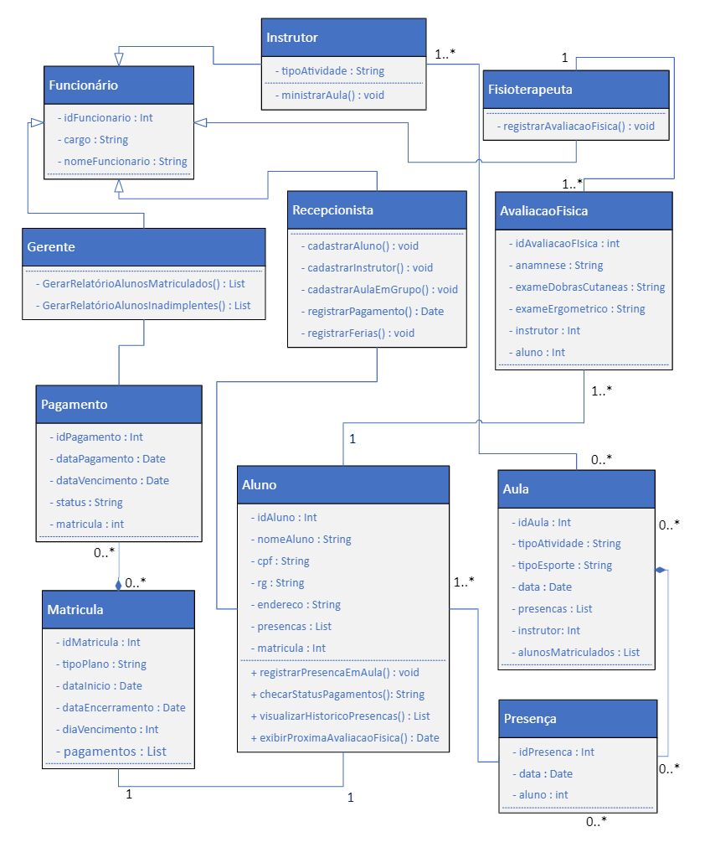

## Apropriação de Horas no Projeto

|  |  |  |
| --- | --- | --- |
| **Histórico de apropriação de horas** | | |
| **Data do registro** | **Atividade** | **Quantidade de horas** |
| 15/06/2023 | aula de visão geral do tcc, leitura da documentação de roteiro e escopo do tcc, | 1 hora |
| 16/06/2023 | análise da documentação de escopo para identificação de atores, requisitos e demais informaçãões necessárias | 3 horas |
| 17/06/2023 | Identificação da ferramenta e desenvolvimento do diagrama de caso de uso | 2 horas |
| 19/06/2023 | Identificação da ferramenta e desenvolvimento do diagrama de caso de uso | 1 hora |
| 20/06/2023 | Identificação da ferramenta e desenvolvimento do diagrama de caso de uso | 1 hora |
| 21/06/2023 | Identificação da ferramenta e desenvolvimento do diagrama de caso de uso | 2 hora |
| 22/06/2023 | Identificação de ferramenta e desenvolvimento de diagrama de Classe. | 1h30 |
| 23/06/2023 | Identificação de ferramenta e desenvolvimento de diagrama de Classe. | 1h30 |
| 24/06/2023 | Identificação de ferramenta e desenvolvimento de diagrama de Classe. | 2 horas |
| 24/06/2023 | Identificação de ferramenta e desenvolvimento de diagrama de Componentes. | 2 horas |
| 25/06/2023 | Identificação de ferramenta e desenvolvimento de diagrama de Componentes. | 5 horas |
| 25/06/2023 | Identificação de ferramenta e desenvolvimento de diagrama de Implantação | 1 hora |
| 26/06/2023 | Identificação de ferramenta e desenvolvimento de diagrama de Implantação | 6 horas |
| 26/06/2023 | Definição de 3 casos de uso para o escopo do trabalho | 2 horas |
| 27/06/2023 | Definição de 3 casos de uso para o escopo do trabalho | 4 horas |
| 28/06/2023 | Especificação das Interfaces dos 3 casos de uso definidos. | 6 horas |
| 29/06/2023 | Especificação das Interfaces dos 3 casos de uso definidos. | 2 horas |
| 30/06/2023 | Desenvolvimento da lista de pontos de função e preenchimento da planilha. | 1 hora |
| 04/07/2023 a 07/07/2023 | Definição e setup de ferramentas, IDEs e frameworks, Treinamento online (LinkedIn Learning) a respeito do frameworks Spring Boot, Treinamento online (LinkedIn Learning) a respeito da API JPA. | 10 horas diárias |
| 08/07/2023 | Implementação/Codificação Back-End: entidades, repositórios, serviços e controladores. | 6 horas |
| 09/07/2023 a 18/07/2023 | Implementação/Codificação Front-End: HTML, CSS e Bootstrap. | 5 horas diárias |
| 18/07/2023 | Armazenamento da implementação/codificação em repositório de código site repositório | 1h30 |
| 19/07/2023 a 24/07/2023 | Ajustes código e texto. | 2 horas ao dia |
| 25/07/2023 a 10/08/2023 | Parte escrita do trabalho e sua finalização | 1 hora ao dia |